資產盤點運作情境：
使用者上傳目前已有的資產盤點表，AI會根據上傳的資料，提供建議添購的資產項目或建議更正的項目。此功能可以使資產盤點更完整、一致
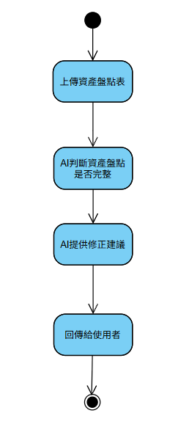

風險評鑑運作情境：
系統會藉由AI自動查找出最新的漏洞，列出可能面臨的風險並提供建議，可以更有效率的讓管理員優先處理高風險的項目
